Ejercicio 5:

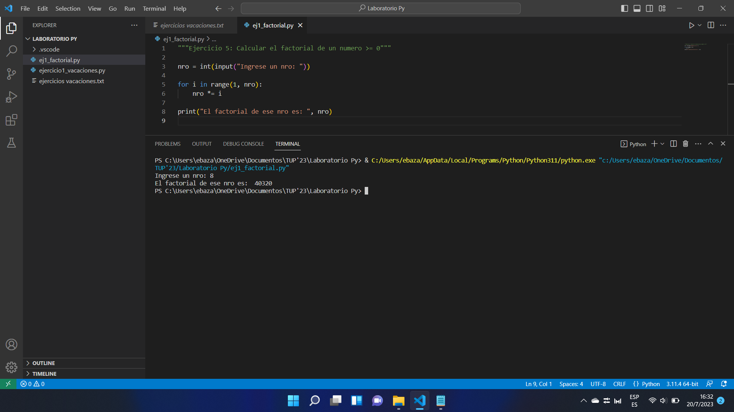

Ejercicio 6:

Ejercicio 7:

